Thursday, May 26, 2022

Exercise 2 - CQL

3) and 4)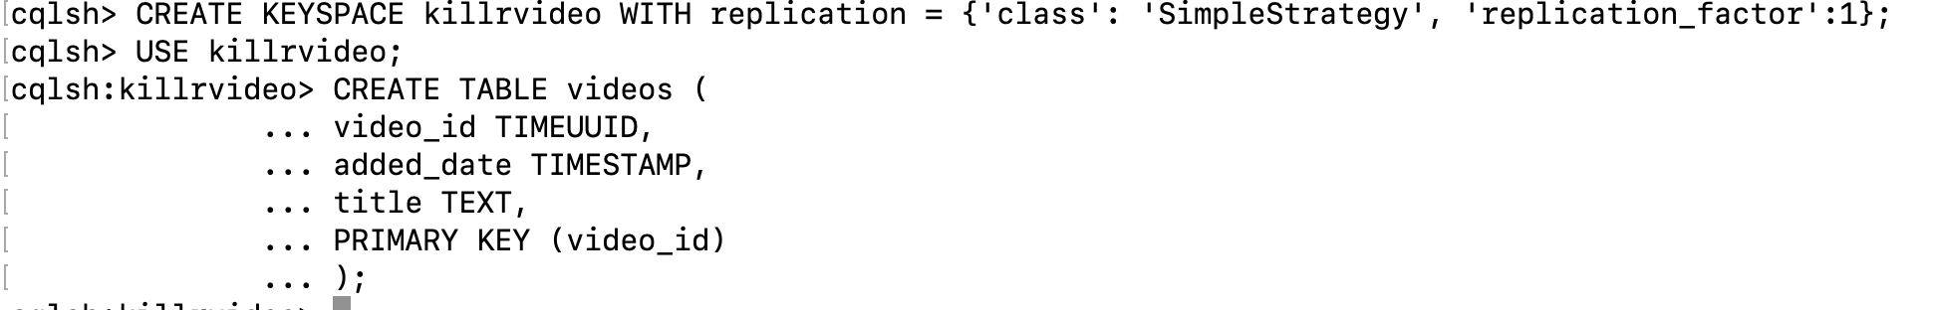

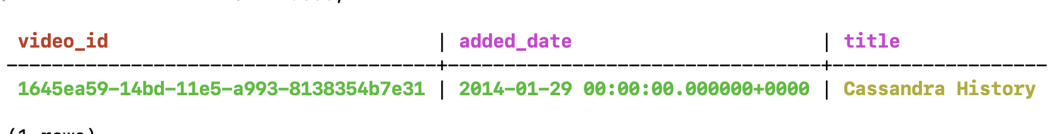7)

8)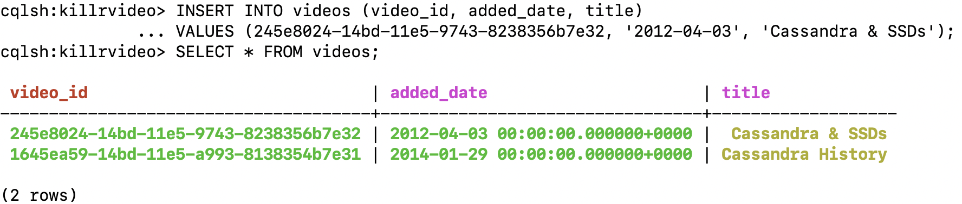

10) and 11)

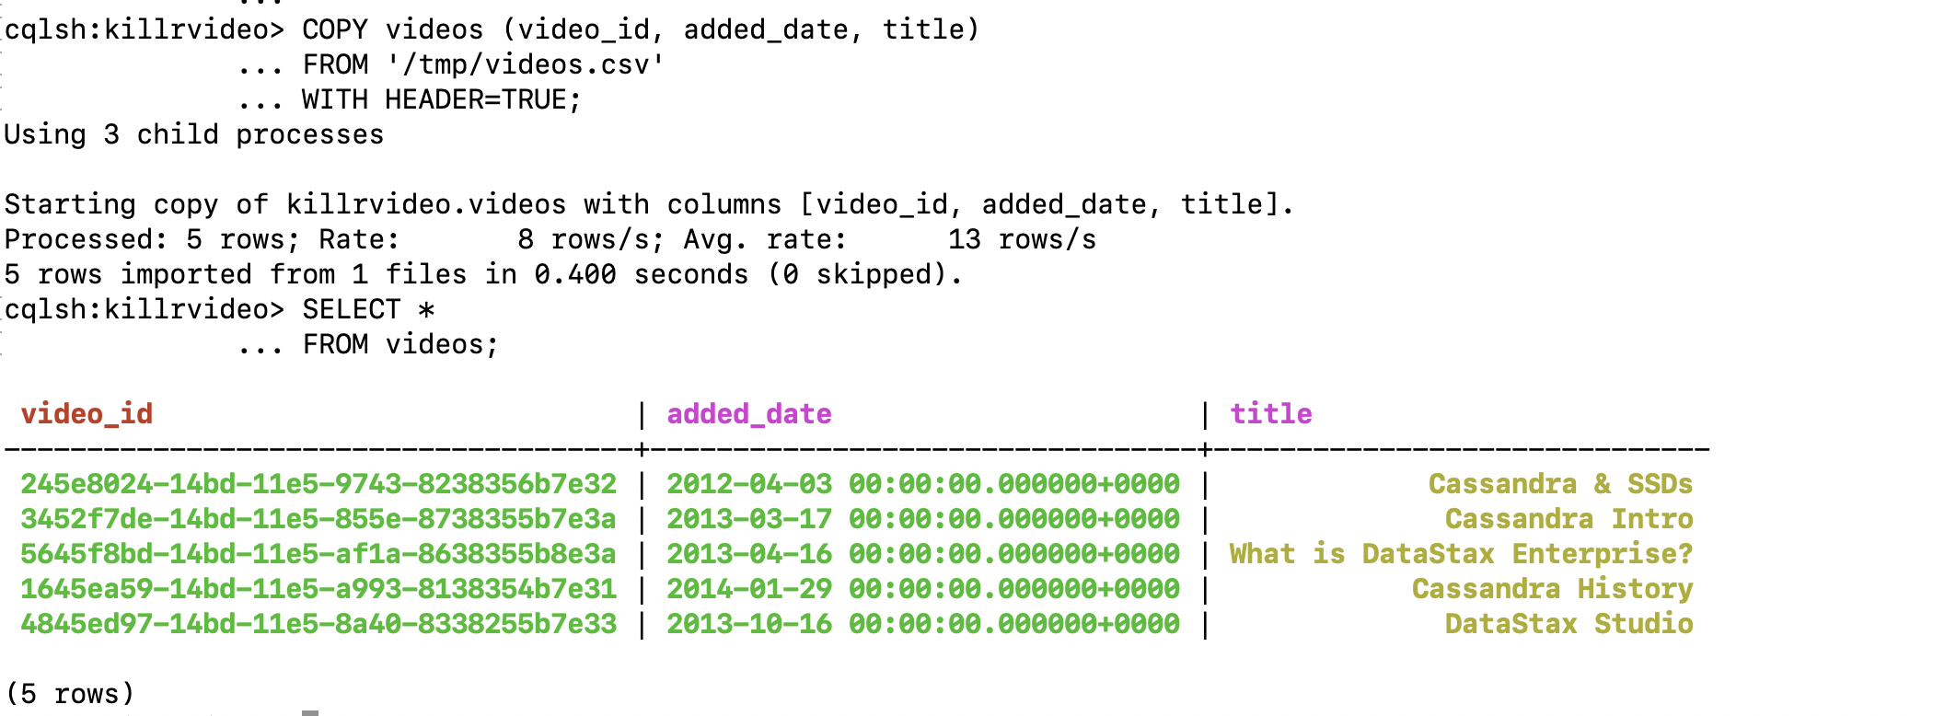

12)

